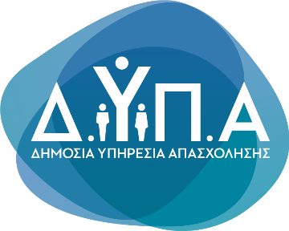 |  | Δελτίο Τύπου

Τμήμα Επικοινωνίας &
Δημοσίων Σχέσεων
Αθήνα, 02.02.2024
Στις 10-11 Φεβρουαρίου οι εξετάσεις πιστοποίησης των ΕΠΑΣ-ΠΕΠΑΣ ΔΥΠΑ

H Δημόσια Υπηρεσία Απασχόλησης (ΔΥΠΑ) σε συνεργασία με τον Εθνικό Οργανισμό Πιστοποίησης Προσόντων & Επαγγελματικού Προσανατολισμού (ΕΟΠΠΕΠ) διενεργεί εξετάσεις πιστοποίησης των αποφοίτων Επαγγελματικών Σχολών (ΕΠΑΣ) Μαθητείας και των Πειραματικών ΕΠΑΣ (ΠΕΠΑΣ) Μαθητείας της ΔΥΠA για το σχολικό έτος 2022-2023 στις 10-11 Φεβρουαρίου.

Συγκεκριμένα, το Σάββατο 10/2 και την Κυριακή 11/2, θα λειτουργήσουν 12 εξεταστικά Κέντρα στην Αττική, Θεσσαλονίκη, Λάρισα, Καβάλα, Τρίπολη, Πάτρα, Ιωάννινα, Κοζάνη, Ηράκλειο Κρήτης, Μυτιλήνη, Χίο και Ρόδο. Οι υποψήφιοι θα πρέπει να βρίσκονται στα εξεταστικά τους κέντρα από τις 11:00 π.μ. έως 11:30 π.μ. (το αργότερο). Η εξέταση θα διαρκέσει δύο ώρες για όλες τις ειδικότητες, από τις 12:00 έως τις 14:00 μ.μ.

Η πιστοποίηση των αποφοίτων ΕΠΑΣ και ΠΕΠΑΣ Μαθητείας της ΔYΠΑ αποσκοπεί στη διασφάλιση της ποιότητας των αποτελεσμάτων μάθησης που αποκτώνται μέσω του δυικού τρόπου μάθησης στις σχολές της ΔΥΠΑ. Η διεξαγωγή των εξετάσεων πιστοποίησης αφορά στους που διαθέτουν Βεβαίωση Επαγγελματικής Εκπαίδευσης (ΒΕΕ), ώστε μετά την επιτυχή συμμετοχή τους, να λάβουν Πτυχίο Επαγγελματικής Εκπαίδευσης και Κατάρτισης Επιπέδου 3.

Για τις διευθύνσεις των εξεταστικών κέντρων και την ημέρα που εξετάζεται η κάθε ειδικότητα, οι υποψήφιοι μπορούν να ενημερώνονται στη διεύθυνση:

https://www.eoppep.gr/index.php/el/announcements/2025-anakoinosi-programmatos-exetaseon-epas-pepas-dypa

Για περισσότερες πληροφορίες για τις ΕΠΑΣ της ΔΥΠΑ, επισκεφτείτε την ηλεκτρονική διεύθυνση: https://www.dypa.gov.gr/mathitia

